Мастер-класс по изготовлению работы
"Весенний букет"
(аппликация из Салфеток и цветной бумаги)
Цель: художественно-эстетическое развитие детей 3-4 лет направленное на изготовления поделок с использованием различных материалов.

Задачи:

1.Познакомить детей с этапами работы, как из обычной салфетки сделать бутон цветка, также приклеивания его на картонное основание.
2.Дать знания об инструментах (ножницы, клей) и правилах их использования.
3.Учить аккуратно наклеивать части поделки.
4.Учить анализировать образец, подбирать материал необходимый для занятий.
5.Учить доводить начатое дело до конца.

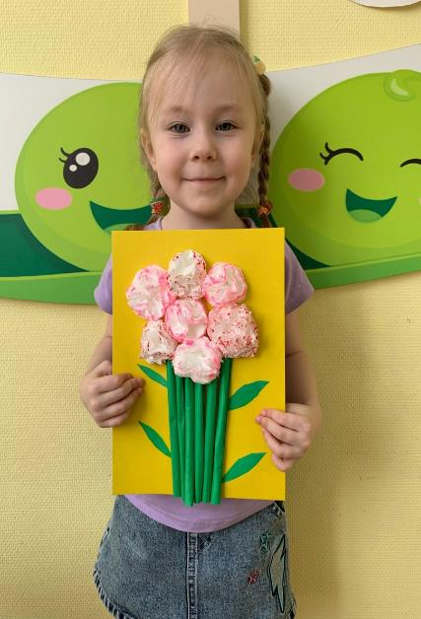
Материал для занятий:
- Степлер;
- картон А4 желтого цвета (картон может быть и другого цвета);
- Белые салфетки (Салфетки могут быть и цветными);
- Клей карандаш;
- Ножницы;
- Маркеры разных цветов;
- Линейка;
- Цветная бумага зеленого цвета.

Подготовка Материала:
- Вырезать из нескольких салфеток квадраты приблизительно 7 сантиметров, посередине скрепить степлером, затем вырезать из них круг.

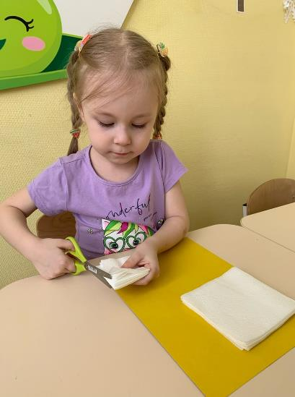
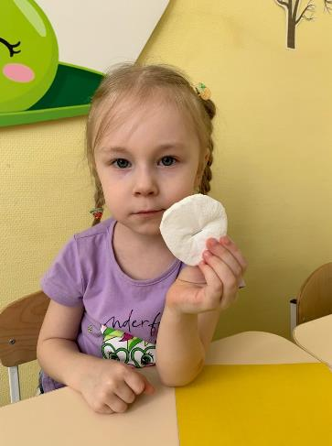

- Сминаем каждый край салфетки, придавая объемную форму бутона.
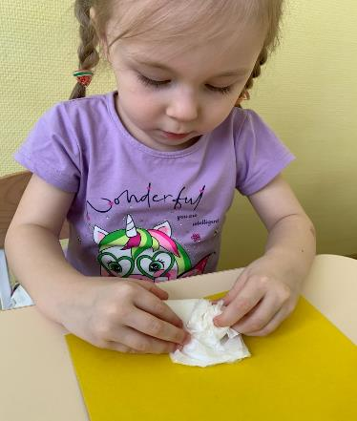
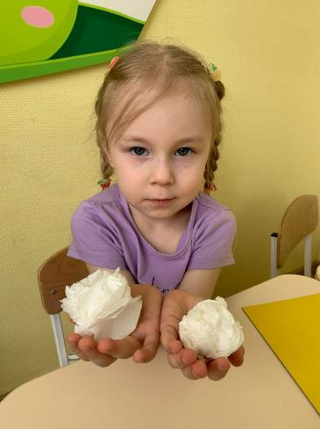

- Придаем цвет нашим бутонам с помощью маркера.
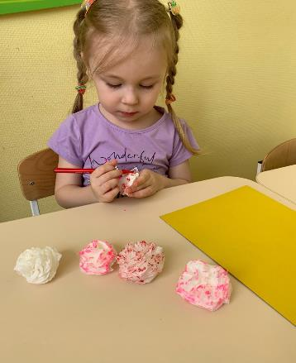
- Приклеиваем наши бутоны на картонную основу.
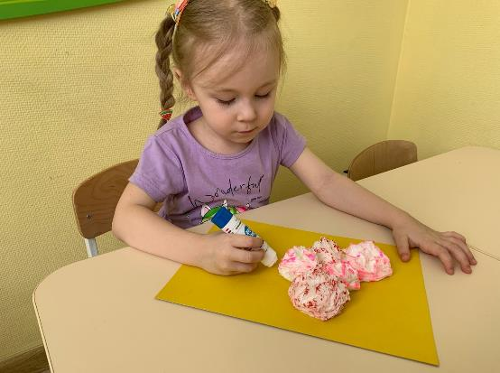

- Нарезаем из цветной бумаги длинные полоски, затем скручиваем их в трубочку и склеиваем, это наши стебельки.
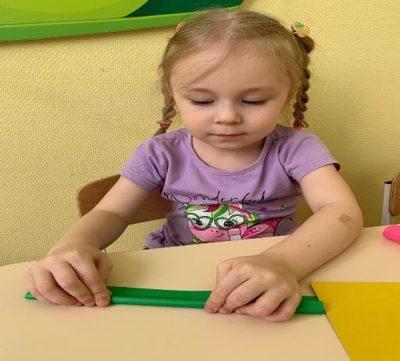
- Приклеиваем наши стебельки на картонную основу.
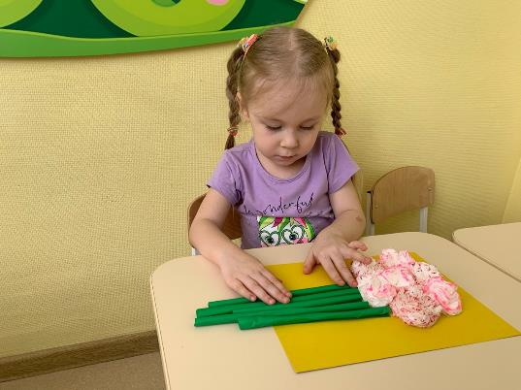

- Вырезаем листочки для нашего букета и приклеиваем к стебелькам.

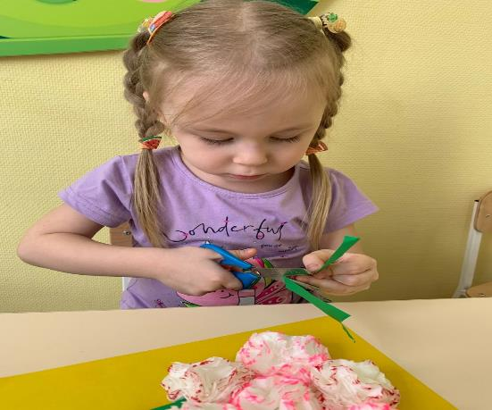
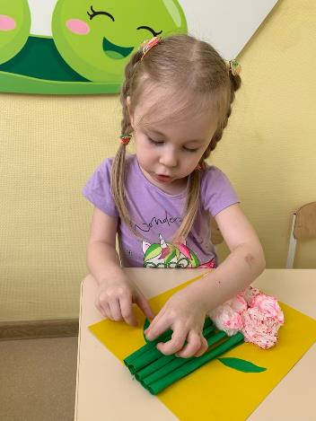

Конечный результат: Получился "Весенний букет"
